华南理工大学期末考试
《概率论与数理统计》试卷A卷
（2学分用）
注：标准正态分布的分布函数值
一、（10分）假设一枚弹道导弹击沉航空母舰的概率为，击伤的概率为，击不中的概率为，并设击伤两次也会导致航空母舰沉没，求发射4枚弹道导弹能击沉航空母舰的概率？

二、（12分）在某种牌赛中，5张牌为一组，其大小与出现的概率有关。一付52张的牌（四种花色：黑桃、红心、方块、梅花各13张，即2-10、J=11、Q=12、K=13、A=14），
求（1）同花顺（5张同一花色连续数字构成）的概率；
（2）3张带一对（3张数字相同、2张数字相同构成）的概率；
（3）3张带2散牌（3张数字相同、2张数字不同构成）的概率。

三、（10分）某安检系统检查时，非危险人物过安检被误认为是危险人物的概率是0.02；而危险人物又被误认为非危险人物的概率是0.05。假设过关人中有96%是非危险人物。问：
（1）在被检查后认为是非危险人物而确实是非危险人物的概率？
（2）如果要求对危险人物的检出率超过0.999概率，至少需安设多少这样的检查关卡？

四、（8分）随机变量服从，求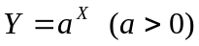的密度函数
五、（12分）设随机变量X、Y的联合分布律为：
X  Y | -1 | 0 | 1 | 2
-2 | a | 0 | 0 | 0
-1 | 0.14 | b | 0 | 0
0 | 0.01 | 0.02 | 0.03 | 0
1 | 0.12 | 0.13 | 0.14 | 0.15
已知E(X+Y)=0，求：(1)a，b；（2）X的概率分布函数；（3）E(XY)。

六、（10分）某学校北区食堂为提高服务质量，要先对就餐率p进行调查。 决定在某天中午，随机地对用过午餐的同学进行抽样调查。设调查了n个同学，其中在北区食堂用过餐的学生数为m，若要求以大于95%的概率保证调查所得的就餐频率与p之间的误差上下在10% 以内，问n应取多大？

七、（10分）
设二维随机变量(X,Y)在区域：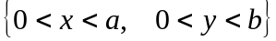上服从均匀分布。（1）求(X,Y)的联合概率密度及边缘概率密度；（2）已知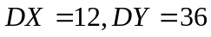，求参数a、b；（3）判断随机变量X与Y是否相互独立？

八、（8分）证明：对连续型随机变量ξ，如果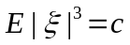存在，则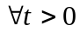，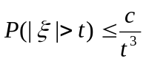。

九、（12分）设（X，Y）的密度函数为
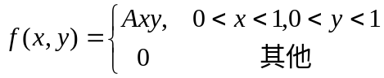
求（1）常数A；（2）P(X<0.4，Y<1.3)；（3）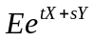；（4）EX，DX，Cov(X，Y)。

十、（8分） 电视台有一节目“幸运观众有奖答题”：有两类题目，A类题答对一题奖励1000元，B类题答对一题奖励500元。答错无奖励，并带上前面得到的钱退出；答对后可继续答题，并假设节目可无限进行下去（有无限的题目与时间），选择A、B类型题目分别由抛均匀硬币的正、反面决定。
已知某观众A类题答对的概率都为0.4，答错的概率都为0.6；B类题答对的概率都为0.6，答错的概率都为0.4。
（1）求该观众答对题数的期望值。
（2）求该观众得到奖励金额的期望值。

